BÖLÜM 2
BOOLE CEBİRİ VE MODERN MANTIK

Örnek:
$$f(x, y, z) = (x + z)y' + z'$$
f: fonksiyon adı
x, y, z: giriş değişkeni
x, z, y', z': terimler

Örnek Fonksiyon Değerleri ve Doğruluk Tablosu:
f(0,0,0) = (0 + 0).1 + 1 = 0.1 + 1 = 1
f(0,0,1) = (0 + 1).1 + 0 = 1 + 0 = 1
f(0,1,0) = (0 + 0).0 + 1 = 0.0 + 1 = 0 + 1 = 1
f(0,1,1) = (0 + 1).0 + 0 = 1.0 + 0 = 0 + 0 = 0
f(1,0,0) = (1 + 0).1 + 1 = 1.1 + 1 = 1 + 1 = 1
f(1,0,1) = (1 + 1).1 + 0 = 1.1 + 0 = 1 + 0 = 1
f(1,1,0) = (1 + 0).0 + 1 = 1.0 + 1 = 0 + 1 = 1
f(1,1,1) = (1 + 1).0 + 0 = 1.0 + 0 = 0 + 0 = 0
x | y | z | f(x, y, z)
0 | 0 | 0 | 1
0 | 0 | 1 | 1
0 | 1 | 0 | 1
0 | 1 | 1 | 0
1 | 0 | 0 | 1
1 | 0 | 1 | 1
1 | 1 | 0 | 1
1 | 1 | 1 | 0

Örnek: x + (y . 1) ifadesinin değili nedir?
Bir ifadenin değili alınırken + ile . ve 0 ile 1 yer değiştirir.
x + (y . 1) ifadesinin değili x' . (y' + 0) olur.

$$'$$
2.5. MANTIK DEVRELERİ
Örnek: f = (x + y')z + x'yz' fonksiyonuna ait devreyi çiziniz.
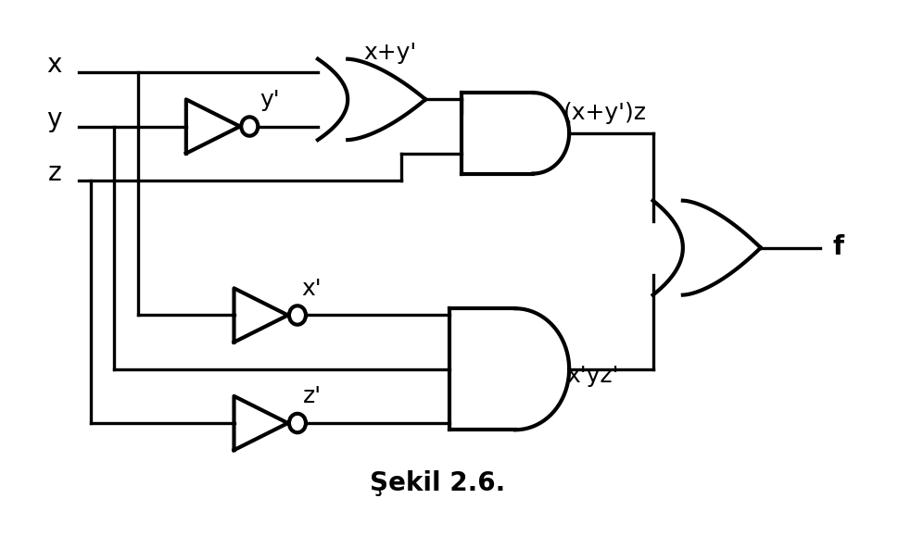
Örnek: Yukarıda verilen fonksiyon için f(1,0,1) ifadesinin doğruluk değeri nedir?
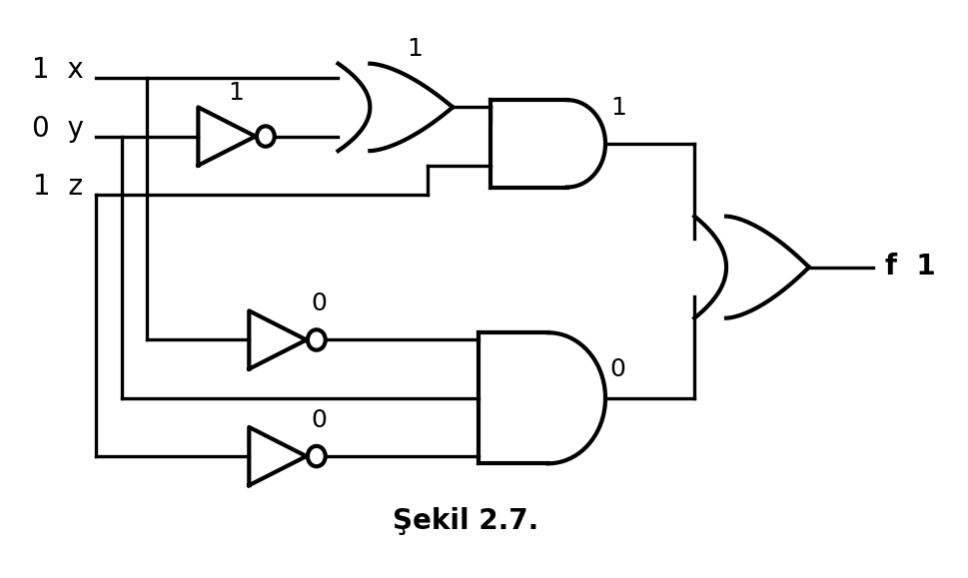
x | y | z | f
0 | 0 | 0 | 0
0 | 0 | 1 | 0
0 | 1 | 0 | 0
0 | 1 | 1 | 0
1 | 0 | 0 | 0
1 | 0 | 1 | 1
1 | 1 | 0 | 0
1 | 1 | 1 | 0

Örnek: f(x, y, z) = x'y' + xyz + x'y fonksiyonunu en sade şekilde yazınız.
Çözüm:
$$f(x, y, z) = x'y' + xyz + x'y$$
= $x'(y' + y) + xyz$ (dağılma kuralı: x'y' + x'y = x'(y' + y))
= $x' . 1 + xyz$ (y' + y = 1)
= $x' + xyz$ (x' . 1 = x')
= $(x' + x)(x' + yz)$ (dağılma özelliği: (x' + x)(x' + yz) = x' + xyz)
= $1 . (x' + yz)$ (x' + x = 1)
= $x' + yz$ (1 . x = x)

Örnek: f(x, y, z) = x(y'z' + yz) fonksiyonunun doğruluk tablosunu oluşturun.
x | y | z | y' | z' | y'z' | yz | y'z' + yz | x(y'z' + yz)
0 | 0 | 0 | 1 | 1 | 1 | 0 | 1 | 0
0 | 0 | 1 | 1 | 0 | 0 | 0 | 0 | 0
0 | 1 | 0 | 0 | 1 | 0 | 0 | 0 | 0
0 | 1 | 1 | 0 | 0 | 0 | 1 | 1 | 0
1 | 0 | 0 | 1 | 1 | 1 | 0 | 1 | 1
1 | 0 | 1 | 1 | 0 | 0 | 0 | 0 | 0
1 | 1 | 0 | 0 | 1 | 0 | 0 | 0 | 0
1 | 1 | 1 | 0 | 0 | 0 | 1 | 1 | 1

ÇÖZÜMLÜ SORULAR
1. f(x, y, z) = xz + y'z + x'yz' fonksiyonu için f(0,0,1) = ?
Tablo yapılırsa;
x | y | z | x' | y' | z' | xz | y'z | x'yz' | xz + y'z + x'yz'
0 | 0 | 0 | 1 | 1 | 1 | 0 | 0 | 0 | 0
0 | 0 | 1 | 1 | 1 | 0 | 0 | 1 | 0 | 1
0 | 1 | 0 | 1 | 0 | 1 | 0 | 0 | 1 | 1
0 | 1 | 1 | 1 | 0 | 0 | 0 | 0 | 0 | 0
1 | 0 | 0 | 0 | 1 | 1 | 0 | 0 | 0 | 0
1 | 0 | 1 | 0 | 1 | 0 | 1 | 1 | 0 | 1
1 | 1 | 0 | 0 | 0 | 1 | 0 | 0 | 0 | 0
1 | 1 | 1 | 0 | 0 | 0 | 1 | 0 | 0 | 1

f(0,0,1) = 1 olur.
2. x' + y + z' + d ifadesinin 0 olması için x, y, z ve d ne olmalıdır?
Seçenek | x | y | z | d
A) | 1 | 0 | 0 | 0
B) | 1 | 0 | 1 | 0
C) | 0 | 1 | 0 | 0
D) | 1 | 0 | 1 | 1
E) | 0 | 1 | 0 | 1

Doğru cevap B'dir.
3. A doğru ise A' + A . A' sonucu nedir?
A = 1 => A' = 0, 0 + 0 . 1 = 0 + 0 = 0 olup istenilen sonuç 0'dır.
4. A + AB = A olduğunu gösteriniz.
A + AB = A . (1 + B) = A . 1 = A

5. A . (A' + B) = ?
A(A' + B) = A . A' + AB = 0 + AB = AB
6. ABC + ABC' + AB' + BC' ifadesini en sade şekilde yazınız.
$$ABC + ABC' + AB' + BC' = AB(C + C') + AB' + BC'$$
$$= AB . 1 + AB' + BC'$$
$$= A(B + B') + BC'$$
$$= A . 1 + BC'$$
$$= A + BC'$$
7. Q ifadesini gösteren ifadeyi yazınız.
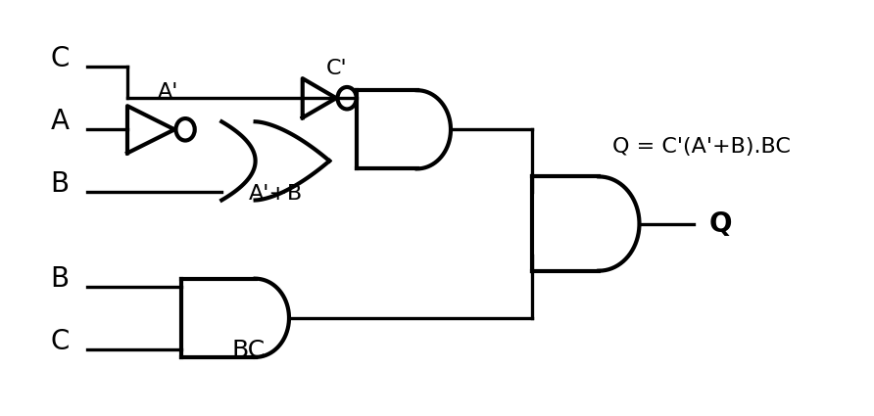
Çözüm: Q = C'(A' + B) . BC
8. (A + B)(A + C) çarpımını en sade hâle getirerek bu ifadeyi gösteren bir devre çiziniz.
$$(A + B)(A + C) = AA + AC + BA + BC$$
$$= A + AC + BA + BC$$
$$= A(1 + C) + B(A + C)$$
$$= A . 1 + BA + BC$$
$$= A(1 + B) + BC$$
$$= A + BC$$
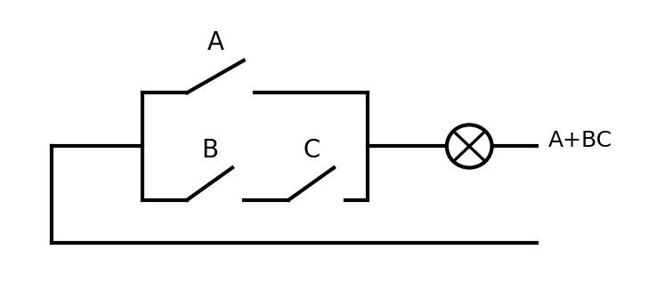
Devre Gösterimi: A kontağı ile paralel bağlı (B ve C seri kontakları) anahtarlama devresi (A + BC).

9. A + A'B = A + B olduğunu gösteriniz.
$$A + A'B = (A + A')(A + B)$$
$$= AA + AB + A'A + A'B$$
$$= A + AB + 0 + A'B$$
$$= A + (A + A')B$$
$$= A + 1 . B$$
$$= A + B$$
Kural:
1. A . A' = 0
2. A + A' = 1
10. f(A, B, C) = A + B'C ise f(0,1,1) ve f(1,0,0) değerlerini doğruluk değeri tablosu yaparak bulunuz.
A | B | C | B'C | A + B'C
1 | 1 | 1 | 0 | 1
1 | 1 | 0 | 0 | 1
1 | 0 | 1 | 1 | 1
1 | 0 | 0 | 0 | 1
0 | 1 | 1 | 0 | 0
0 | 1 | 0 | 0 | 0
0 | 0 | 1 | 1 | 1
0 | 0 | 0 | 0 | 0

f(0,1,1) = 0
f(1,0,0) = 1
11. (A + B)' ≡ A'B' olduğunu doğruluk tablosu yaparak bulunuz.
A | B | (A + B)' | A' | B' | A'B'
1 | 1 | 0 | 0 | 0 | 0
1 | 0 | 0 | 0 | 1 | 0
0 | 1 | 0 | 1 | 0 | 0
0 | 0 | 1 | 1 | 1 | 1

(A + B)' ≡ A'B' olduğu doğrulanmıştır.

12. (A + B + C)' = A'B'C' olduğunu gösteriniz.
$$(A + B + C)' = [A + (B + C)]'$$
= $A' . (B + C)'$ ((A + B)' = A' . B' De Morgan kuralı)
$$= A' . B' . C'$$
13. f(A, B, C) = AB + A'C + BC ifadesine ait Venn şemasını çiziniz.
AB = A ∩ B
A ∪ B = A + B
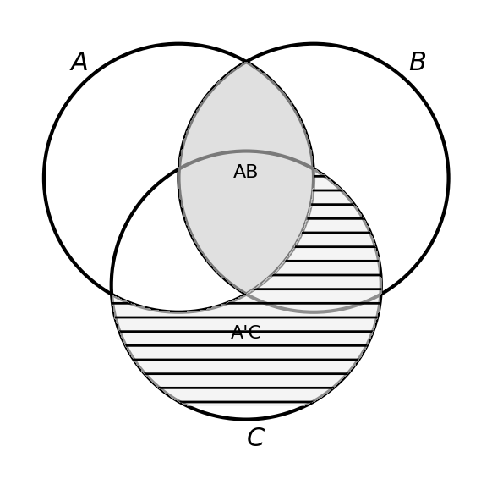
14. f(A, B, C) = AB + A'C + BC ifadesini en sade şekilde yazınız.
$$f(A, B, C) = AB + A'C + BC$$
$$= AB + A'C + BC . 1$$
$$= AB + A'C + BC(A + A')$$
$$= AB + A'C + BCA + BCA'$$
= $AB(1 + C) + A'C(1 + B)$ (1 + A = 1 özdeşliği)
$$= AB + A'C$$

DEĞERLENDİRME SORULARI
1. f = y.z + y.(z + x) + z.(y' + x) fonksiyonunun f(1,0,1) için doğruluk değeri nedir?
Seçenek | Değer
A) | 0
B) | -1
C) | 1
D) | 0.5
E) | 2

Çözüm:
$$f = y.z + y.z + y.x + z.y' + z.x$$
f = $y.(z + z) + y.x + z.y' + z.x$ (z + z = z veya özdeşliğinden)
$$f = y.z + y.x + z.y' + z.x$$
f = $z.(y + y') + y.x + z.x$ (y + y' = 1 veya özdeşliğinden)
$$f = z + y.x + z.x$$
f = $z.(1 + x) + y.x$ (1 + x = 1 veya özdeşliğinden)
$$f = z + y.x$$
f(1,0,1) için (x=1, y=0, z=1):
f(1,0,1) = 1 + 0 . 1 = 1
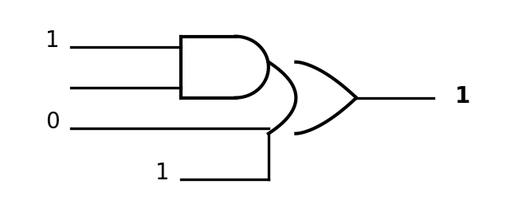
Doğru Cevap: C
2. y + (x . 1) ifadesinin değili aşağıdakilerden hangisidir?
Seçenek | İfade
A) | y' . (x' + 0)
B) | y' . (x' - 0)
C) | y' + (x' . 1)
D) | y' . (x' - 1)
E) | y . (x . 1)

Çözüm: Bir ifadenin değilini alırken + ile . ve 0 ile 1 yer değiştirir. Harflerde ise ' işareti değili anlamına gelmektedir. Bu nedenle; y yerine y', x yerine x' ve 1 yerine 0 yazılmalıdır. y' . (x' + 0) şeklinde yazılır.
Cevap A'dır.
3. Yukarıda verilen mantık devresi için Q ifadesini yazınız.
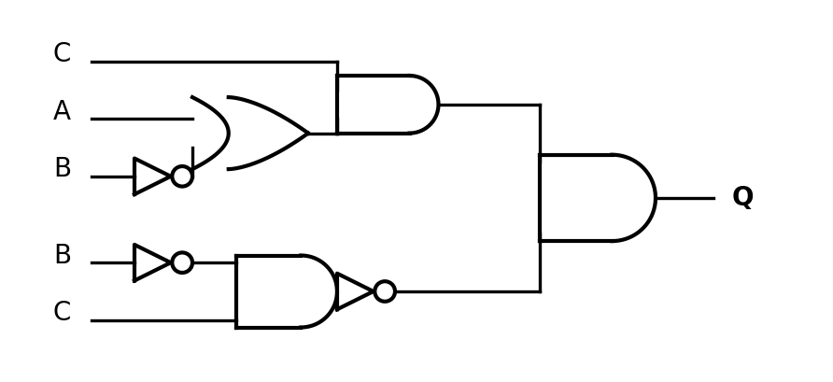
Çözüm: Q = C' . (A + B') . ((B' . C))'

ALIŞTIRMALAR
1. (A + B)(A + C)(A + D) ifadesini en sade şekilde yazınız.
2. f(A, B, C) = (A + B) + B'C ise f(1,1,0) ve f(1,0,0) değerlerini doğruluk tablosunu yaparak açıklayınız.
3. f(A, B, C) = AC + B'C ifadesine ait Venn şemasını çiziniz.
4. A(A + B)C çarpımını en sade hâle getirerek bu ifadeyi gösteren bir devre çiziniz.

1. Soru
Soru: (A + B)(A + C)(A + D) ifadesini en sade şekilde yazınız.
Çözüm:
* İlk iki parantezi dağılma kuralı [(X+Y)(X+Z) = X + YZ] ile sadeleştirelim:

* Elde edilen sonucu üçüncü parantez ile çarpalım:

* A \cdot A = A kuralını uygulayıp ifadeyi A ortak parantezine alalım:

* Boole cebirinde 1 + X = 1 olduğu için 1 + D + BC = 1 olur:

2. Soru
Soru: f(A,B,C) = (A + B) + B'C ise f(1,1,0) ve f(1,1,0) değerlerini doğruluk tablosunu yaparak açıklayınız.
Çözüm:
* Fonksiyonun Sadeleştirilmesi:

Dağılma kuralından B + B'C = (B + B')(B + C) = 1 \cdot (B + C) = B + C olur.
Fonksiyonun en sade biçimi:

* Doğruluk Tablosu:
| A | B | C | A+B | B' | B'C | f(A,B,C) |
|---|---|---|---|---|---|---|
| 0 | 0 | 0 | 0 | 1 | 0 | 0 |
| 0 | 0 | 1 | 0 | 1 | 1 | 1 |
| 0 | 1 | 0 | 1 | 0 | 0 | 1 |
| 0 | 1 | 1 | 1 | 0 | 0 | 1 |
| 1 | 0 | 0 | 1 | 1 | 0 | 1 |
| 1 | 0 | 1 | 1 | 1 | 1 | 1 |
| 1 | 1 | 0 | 1 | 0 | 0 | 1 |
| 1 | 1 | 1 | 1 | 0 | 0 | 1 |
* Değerlerin Hesaplanması:
* f(1,1,0) için A=1, B=1, C=0 değerleri verilir:
3. Soru
Soru: f(A,B,C) = AC + B'C ifadesine ait Venn şemasını çiziniz.
Çözüm:
* İfadenin Düzenlenmesi:

Bu ifade, C kümesinin içinde yer alan ancak B kümesinin dışında kalan veya A kümesine dahil olan alanları temsil eder.
* Taranacak Bölgeler (Minterimler):
* * * Birleşim sonucu taranacak bölgeler: ABC, AB'C ve A'B'C
* Venn Şeması Çizimi:
* Kesişen üç daire (A, B, C) çizilir.
* C dairesinin tamamına bakılır.
* C dairesi içindeki yalnızca B ve C'nin kesişip A'nın dışında kaldığı bölge (A'BC) boş bırakılır.
* C dairesi içindeki kalan tüm alanlar (ABC, AB'C ve A'B'C) taranır.
4. Soru
Soru: A(A+B)C çarpımını en sade hâle getirerek bu ifadeyi gösteren bir devre çiziniz.
Çözüm:
* Sadeleştirme:
* Parantez içi dağıtılır:

* Yutma kuralı (A + AB = A) uygulanır:

* İfade C ile çarpılır:

* Devre Çizimi (Mantık Kapısı):
* İfadenin en sade şekli AC olduğundan tek bir VE (AND) kapısı kullanılır.
* Girdiler: A ve C
* Mantık Kapısı: VE (AND) kapısı
* Çıkış: AC

